Ewelina Sikorska

Data science (niestacjonarne)

"Zmiana cen detalicznych wybranych towarów i usług konsumpcyjnych w Polsce w latach 2006-2019"

Poniższe sprawozdanie z badania przedstawia zmiany cen detalicznych towarów i usług konsumpcyjnych w Polsce w latach 2006-2019 na podstawie następujących produktów: szynka wieprzowa gotowana, jabłka - za 1 kg, pomarańcze - za 1 kg, marchew - za 1 kg, herbata czarna, liściasta - za 100g, koszula męska z elanobawełny, długi rękaw, rajstopy damskie gładkie, 15 den, bateria zlewozmywaka, węgiel kamienny - za 1t oraz gazeta regionalna.

Spójrzmy, jak wyglądały średnie ceny produktów z lat 2006 - 2019 w poszczególnych województwach.

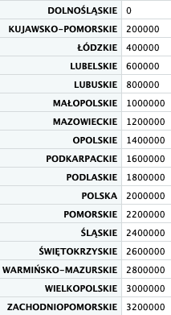

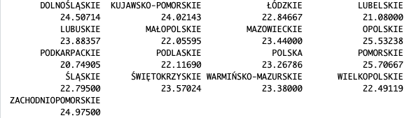

Średnia cena szynki wieprzowej gotowanej w tych latach w Polsce wynosiła 23,27 PLN. Cena ta była najniższa w województwie podkarpackim - 20,75 PLN, a najwyższa w województwie pomorskim - 25,71 PLN.



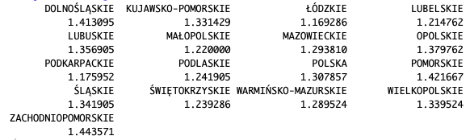

Średnia cena jabłek za 1 kg w tych latach w Polsce wynosiła 1,31 PLN. Cena ta była najniższa w województwie łódzkim - 1,17 PLN, a najwyższa w województwie pomorskim - 1,42 PLN.



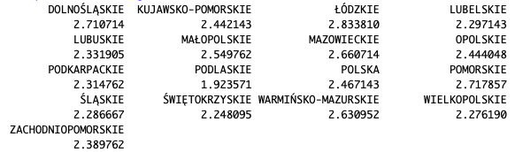

Średnia cena pomarańczy za 1 kg w tych latach w Polsce wynosiła 2,47 PLN. Cena ta była najniższa w województwie podlaskim - 1,92 PLN, a najwyższa w województwie łódzkim - 2,83 PLN.



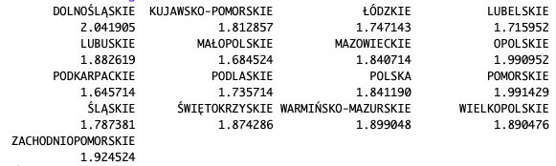

Średnia cena marchwi za 1 kg w tych latach w Polsce wynosiła 1,84 PLN. Cena ta była najniższa w województwie podkarpackim - 1,66 PLN, a najwyższa w województwie dolnośląskim - 2,04 PLN.

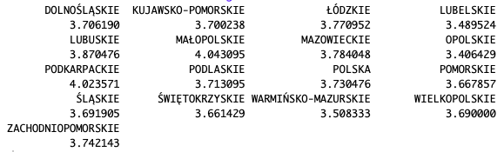

Średnia cena herbaty czarnej, liściastej za 100g w tych latach w Polsce wynosiła 3,73 PLN. Cena ta była najniższa w województwie opolskim - 3,40 PLN, a najwyższa w województwie małopolskim - 4,04 PLN.

 

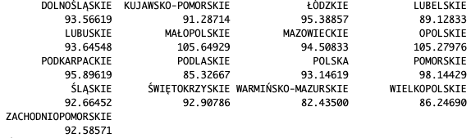

Średnia cena koszuli męskiej z elanobawełny, długi rękaw w tych latach w Polsce wynosiła 93,15 PLN. Cena ta była najniższa w województwie warmińsko-mazurskim - 82,44 PLN, a najwyższa w województwie małopolskim - 105,65 PLN.

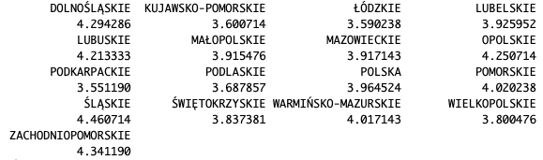

Średnia cena rajstop damskich gładkich, 15 den w tych latach w Polsce wynosiła 3,96 PLN. Cena ta była najniższa w województwie podkarpackim - 3,55 PLN, a najwyższa w województwie śląskim - 4,46 PLN.

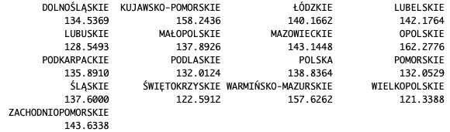

Średnia cena baterii zlewozmywaka w tych latach w Polsce wynosiła 138,84 PLN. Cena ta była najniższa w województwie wielkopolskim - 121,34 PLN, a najwyższa w województwie opolskim - 162,28 PLN.



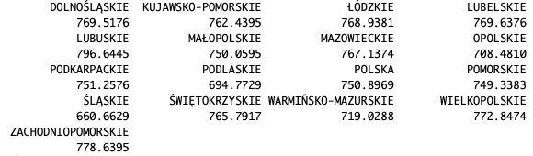

Średnia cena węgla kamiennego za 1t w tych latach w Polsce wynosiła 750,70 PLN. Cena ta była najniższa w województwie śląskim - 660,66 PLN, a najwyższa w województwie lubuskim - 796,64 PLN.

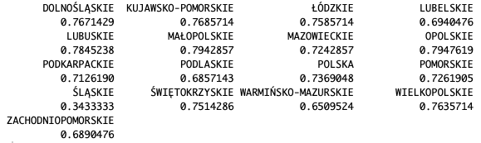

Średnia cena gazety regionalnej w tych latach w Polsce wynosiła 0,74 PLN. Cena ta była najniższa w województwie śląskim - 0,34 PLN, a najwyższa w województwach małopolskim oraz opolskim - 0,79 PLN.

Z powyższych średnich cen produktów można skonstruować „koszyki”, które wskażą, w których województwach „życie było tańsze, a w których droższe”. Według poniższych „koszyków”, w badanych latach **najtaniej żyło się w województwie śląskim, a najdrożej w województwie lubuskim**. Różnica w wysokości koszyków pomiędzy tymi województwami wynosi 129,53 PLN.

|  |  |  |  |  |  |  |  |  |  |  |  |  |  |  |  |  |  |
| --- | --- | --- | --- | --- | --- | --- | --- | --- | --- | --- | --- | --- | --- | --- | --- | --- | --- |
|  | Polska | dolnośląskie | kujawsko-pomorskie | lubelskie | lubuskie | łódzkie | małopolskie | mazowieckie | opolskie | podkarpackie | podlaskie | pomorskie | śląskie | świętokrzyskie | warmińsko-mazurskie | wielkopolskie | zachodniopomorskie |
| **Cena koszyka (w zł)** | 1020,20 | 1037,06 | 1049,65 | 1041,21 | 1057,16 | 1035,36 | 1029,87 | 1042,45 | 1015,84 | 1017,22 | 947,22 | 1019,79 | 927,63 | 1018,47 | 996,47 | 1016,69 | 1054,36 |

Przyjrzyjmy się jak w przeciągu lat 2006-2019 ceny produktów odchylały się od średniej ceny tych produktów w poszczególnych województwach.

Odchylenia ceny od średniej ceny szynki wieprzowej gotowanej (w zł)

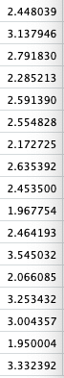

Współczynnik zmienności dla Polski wynosi ok. 10%, czyli zróżnicowanie cen szynki wieprzowej gotowanej było małe. Typowy obszar zmienności zawiera się w zakresie od 20,81 PLN do 25,74 PLN, co oznacza, że 2/3 cen mieściło się w tym przedziale. Ceny najmniej odbiegały od średniej w województwie wielkopolskim. Ceny w tym województwie różniły się od średniej ceny przeciętnie o 1,95 PLN. Najbardziej zróżnicowane ceny natomiast wystąpiły w województwie pomorskim, gdzie ceny odbiegały średnio o 3,55 PLN.

Odchylenia ceny od średniej ceny jabłka za 1 kg (w zł)

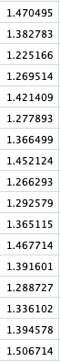

Współczynnik zmienności dla Polski wynosi ok. 104,58 %, czyli zróżnicowanie cen jabłka za 1 kg było bardzo duże. Ceny najmniej odbiegały od średniej w województwie łódzkim. Ceny w tym województwie różniły się od średniej ceny przeciętnie o 1,23 PLN. Najbardziej zróżnicowane ceny natomiast wystąpiły w województwie zachodniopomorskim, gdzie ceny odbiegały średnio o 1,50 PLN.

Odchylenia ceny od średniej ceny pomarańczy za 1 kg (w zł)

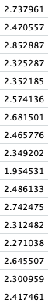

Współczynnik zmienności dla Polski wynosi ok. 100,8 %, czyli zróżnicowanie cen pomarańczy za 1 kg było bardzo duże. Ceny najmniej odbiegały od średniej w województwie podlaskim. Ceny w tym województwie różniły się od średniej ceny przeciętnie o 1,95 PLN. Najbardziej zróżnicowane ceny natomiast wystąpiły w województwie łódzkim, gdzie ceny odbiegały średnio o 2,85 PLN.

Odchylenia ceny od średniej ceny marchwi za 1 kg (w zł)

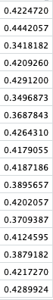

Współczynnik zmienności dla Polski wynosi ok 21%, czyli zróżnicowanie cen marchwi za 1 kg było średnie. Typowy obszar zmienności zawiera się w zakresie od 1,45 PLN do 2,23 PLN, co oznacza, że 2/3 cen mieściło się w tym przedziale. Ceny najmniej odbiegały od średniej w województwie łódzkim. Ceny w tym województwie różniły się od średniej ceny przeciętnie o 0,34 PLN. Najbardziej zróżnicowane ceny natomiast wystąpiły w województwie kujawsko-pomorskim, gdzie ceny odbiegały średnio o 0,44 PLN.

Odchylenia ceny od średniej ceny herbaty czarnej, liściastej za 100 g (w zł)

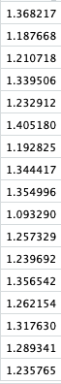

Współczynnik zmienności dla Polski wynosi ok 33,78%, czyli zróżnicowanie cen herbaty czarnej, liściastej za 100 g było średnie. Typowy obszar zmienności zawiera się w zakresie od 1,45 PLN do 2,23 PLN, co oznacza, że 2/3 cen mieściło się w tym przedziale. Ceny najmniej odbiegały od średniej w województwie podlaskim. Ceny w tym województwie różniły się od średniej ceny przeciętnie o 1,09 PLN. Najbardziej zróżnicowane ceny natomiast wystąpiły w województwie małopolskim, gdzie ceny odbiegały średnio o 1,41 PLN.

Odchylenia ceny od średniej ceny koszuli męskiej z elanobawełny, długi rękaw (w zł)

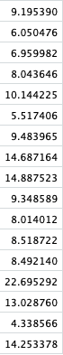

Współczynnik zmienności dla Polski wynosi ok 8,6 %, czyli zróżnicowanie cen koszuli męskiej z elanobawełny, długi rękaw było małe. Typowy obszar zmienności zawiera się w zakresie od 85,14 PLN do 101,16 PLN, co oznacza, że 2/3 cen mieściło się w tym przedziale. Ceny najmniej odbiegały od średniej w województwie wielkopolskim. Ceny w tym województwie różniły się od średniej ceny przeciętnie jedynie o 4,34 PLN. Najbardziej zróżnicowane ceny natomiast wystąpiły w województwie świętokrzyskim, gdzie ceny odbiegały średnio aż o 22,70 PLN. Jak możemy zauważyć na wykresie, przeciętne odchylenia od średniej ceny produktu są znacząco zróżnicowane pomiędzy województwami. Różnica w rozpiętości odchyleń pomiędzy powyższymi dwoma województwami to aż 18,36 PLN!

Odchylenia ceny od średniej ceny rajstop damskich, gładkich 15 den (w zł)

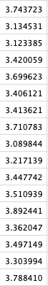

Współczynnik zmienności dla Polski wynosi ok 87 %, czyli zróżnicowanie cen rajstop damskich, gładkich 15 den było bardzo duże. Typowy obszar zmienności zawiera się w zakresie od 0,51 PLN do 7,41 PLN, co oznacza, że 2/3 cen mieściło się w tym przedziale. Ceny najmniej odbiegały od średniej w województwie podkarpackim. Ceny w tym województwie różniły się od średniej ceny przeciętnie o 3,09 PLN. Najbardziej zróżnicowane ceny natomiast wystąpiły w województwie śląskim, gdzie ceny odbiegały średnio o 3,90 PLN. Jak sam wykres wskazuje średnie odchylenia są do siebie zbliżone pomiędzy województwami.

Odchylenia ceny od średniej ceny baterii zlewozmywaka (w zł)

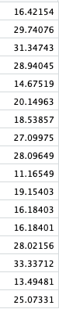

Współczynnik zmienności dla Polski wynosi ok. 13,79%, czyli zróżnicowanie cen baterii zlewozmywaka było małe. Typowy obszar zmienności zawiera się w zakresie od 119,69 PLN do 157,99 PLN, co oznacza, że 2/3 cen mieściło się w tym przedziale. Ceny najmniej odbiegały od średniej w województwie podlaskim. Ceny w tym województwie różniły się od średniej ceny przeciętnie o 11,17 PLN. Najbardziej zróżnicowane ceny natomiast wystąpiły w województwie warmińsko-mazurskim, gdzie ceny odbiegały średnio aż o 33,34 PLN. Jak sam wykres wskazuje średnie odchylenia znacząco się od siebie różnią pomiędzy województwami. Różnica w rozpiętości odchyleń pomiędzy powyższymi dwoma województwami to aż 22,17 PLN!

Odchylenia ceny od średniej ceny węgla kamiennego (w zł)

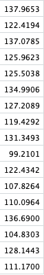

Współczynnik zmienności dla Polski wynosi ok. 16%, czyli zróżnicowanie cen węgla kamiennego było małe. Typowy obszar zmienności zawiera się w zakresie od 628,47 PLN do 1 873,33 PLN, co oznacza, że 2/3 cen mieściło się w tym przedziale. Ceny najmniej odbiegały od średniej w województwie podlaskim. Ceny w tym województwie różniły się od średniej ceny przeciętnie o 99,21 PLN. Najbardziej zróżnicowane ceny natomiast wystąpiły w województwie dolnośląskim, gdzie ceny odbiegały średnio o 137,97 PLN. Różnica w rozpiętości odchyleń pomiędzy powyższymi dwoma województwami to 22,17 PLN, jednak przy średniej cenie węgla kamiennego 750,70 PLN, nie jest to znaczące odchylenie.

Odchylenia ceny od średniej ceny gazety regionalnej (w zł)

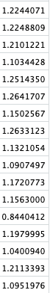

Współczynnik zmienności dla Polski wynosi ok. 160,27%, czyli zróżnicowanie cen gazety regionalnej było bardzo duże. Ceny najmniej odbiegały od średniej w województwie śląskim. Ceny w tym województwie różniły się od średniej ceny przeciętnie o 0,84 PLN. Najbardziej zróżnicowane ceny natomiast wystąpiły w województwach małopolskim i opolskim, gdzie ceny odbiegały średnio o 1,26 PLN.

 Warto przyjrzeć się również zmianom cen produktów w czasie w poszczególnych latach.

Szynka wieprzowa gotowana była najtańsza w Polsce w roku 2006 - 19,79 PLN, a najdroższa w roku 2019 - 27,00 PLN. Cena w ciągu tych 13 lat zmieniła się o 7,21 PLN.

Kilogram jabłek w Polsce najtańszy był w roku 2014 - 2,71 PLN, a najdroższy w roku 2017 - 2,37 PLN (nie posiadamy danych dla lat 2006-2012). Cena w ciągu tych 3 lat zmieniła się o 0,34 PLN.

Kilogram pomarańczy w Polsce najtańszy był w roku 2014 - 4,53 PLN, a najdroższy w roku 2019 - 5,15 PLN (nie posiadamy danych dla lat 2006-2012). Cena w ciągu tych 5 lat zmieniła się o 0,62 PLN.

Kilogram marchwi był najtańszy w Polsce w roku 2014 - 1,72 PLN, a najdroższa w roku 2018 - 2,07 PLN. Cena w ciągu tych 4 lat zmieniła się o 0,35 PLN.

100g herbaty czarnej, liściastej było najtańsze w Polsce w roku 2006 - 2,22 PLN, a najdroższa w roku 2019 - 7,61 PLN. Cena w ciągu tych 13 lat zmieniła się aż o 5,39 PLN. **Jest to ponad dwukrotność ceny z roku 2006!**

 Koszula męska z elanobawełny z długim rękawem była najtańsza w Polsce w roku 2006 - 80,11 PLN, a najdroższa w roku 2019 - 104,00 PLN. Cena w ciągu tych 13 lat zmieniła się o 23,89 PLN.

Rajstopy damskie gładkie, 15 den w Polsce najtańsze były w roku 2012 - 6,54 PLN, a najdroższy w roku 2019 - 7,20 PLN (nie posiadamy danych dla lat 2006-2011). Cena w ciągu tych 7 lat zmieniła się o 0,66 PLN.

 Bateria zlewozmywaka była najtańsza w Polsce w roku 2006 - 96,68 PLN, a najdroższa w roku 2019 - 163,30 PLN. Cena w ciągu tych 13 lat zmieniła się aż o 66,62 PLN. **To oznacza, że cena wzrosła o ok. 2/3 ceny z roku 2006.**

Cena węgla kamiennego była najtańsza w Polsce w roku 2006 - 483,52 PLN, a najdroższa w roku 2018 - 895,40 PLN. Cena w ciągu tych 12 lat zmieniła się aż o 411,88 PLN. **Jest to prawie dwukrotność ceny z roku 2006.**

Gazeta regionalna w Polsce najtańsza była w roku 2016 - 2,34 PLN, a najdroższy w roku 2019 - 2,78 PLN (nie posiadamy danych dla lat 2006-2015). Cena w ciągu tych 3 lat zmieniła się o 0,44 PLN.

Ceny poszczególnych produktów głównie wzrastały z roku na rok, podobnie jak minimalne wynagrodzenia. Wprowadzenie programu 500+ w 2016 roku spowodowało przyśpieszenie wzrostu cen większości produktów. Cena węgla kamiennego z 791,17 PLN w styczniu 2016 roku wzrosła na 895,03 PLN w grudniu 2017. Zmianę widać również w przypadku wykresu szynki wieprzowej gotowanej oraz marchwi za 1 kg.